**ПРАКТИЧЕСКАЯ РАБОТА №1. ПРОЕКТИРОВАНИЕ БАЗЫ ДАННЫХ.**

**Цель практической работы:**

Получить теоретические знания и практические навыки реализации баз данных (БД). Осуществить анализ предметной области. Освоить концептуальное проектирование и научиться определять сущности и атрибуты БД. Научиться разрабатывать инфологическую модель БД в виде ER-диаграмм. Получить теоретические знания и практические навыки при физическом проектировании баз данных (БД). Научиться создавать даталогическую модель БД.

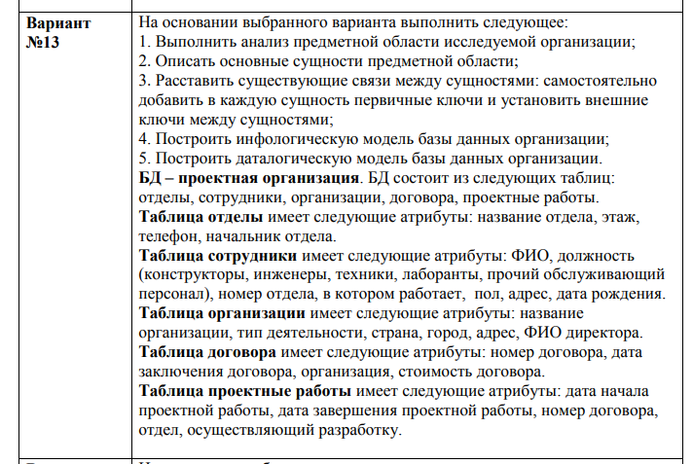

Разработать базу данных: «Проектная организация

Анализ предметной области

База данных "Проектная организация" создается для хранения информации о проектах, клиентах, сотрудниках, задачах, бюджете, сроках выполнения и других аспектах деятельности проектной организации, что позволяет более эффективно управлять проектами, контролировать выполнение задач, анализировать производительность и эффективность проектов, а также улучшать планирование и принятие решений на основе доступных данных.

Описание основных сущностей предметной области

В результате проведенного анализа предметной области базы данных «Проектная организация» легко перечислить основные сущности этой БД. Так как на физическом уровне сущности соответствует таблица, то просто перечислим основные таблицы БД. В реляционную модель проектированной БД будут входить следующие таблицы (сущности): отделы, сотрудники, организации, договора, проектные работы.

**Cущности**

|  |  |  |
| --- | --- | --- |
| **№** | **Название** | **Назначение** |
| 1 | Отделы | данные об отделах проектной организации, их названии, местонахождении, контактных данных и руководителях. |
| 2 | Сотрудники | информация о сотрудниках, их персональных данных, должностях, о отделе.. |
| 3 | Организации | данные о компаниях-партнерах, с которыми проектная организация заключает договора. Включает в себя информацию о названии компании, руководителях. |
| 4 | Договора | информация о заключенных договорах между проектной организацией и клиентами или партнерами, включая номер договора, дату заключения, сроки выполнения работ, стоимость, |
| 5 | Проектные работы | данные о выполненных и планируемых проектных работах, их сроках выполнения, исполнителях, так же номер договора. |

**Список атрибутов таблицы «Отделы»**

|  |  |  |
| --- | --- | --- |
| **Ключевое поле** | **Название** | **Назначение** |
| Первичный ключ (далее ПК) | Код отдела | Ключевое поле, предназначенное для однозначной идентификации каждой записи в таблице. |
|  | Название отдела |  |
|  | Этаж |  |
|  | Телефон |  |
|  | Начальник отдела Фамилия |  |
|  | Начальник отдела Имя |  |
|  | Начальник отдела |  |
|  |  |  |

**Список атрибутов таблицы «Должности»**

|  |  |  |
| --- | --- | --- |
| **Ключевое поле** | **Название** | **Назначение** |
| ПК | Должность | Ключевое поле, предназначенное для однозначной идентификации каждой записи в таблице. |

**Список атрибутов таблицы «Сотрудники»**

|  |  |  |
| --- | --- | --- |
| **Ключевое поле** | **Название** | **Назначение** |
| ПК | Код сотрудника | Ключевое поле, предназначенное для однозначной идентификации каждой записи в таблице |
|  | Фамилия |  |
|  | Имя |  |
|  | Отчество |  |
| Внешний ключ (далее ВК) | Должность | Необходимо для связи с таблицей «Должности» |
| ВК ( | Номер отдела | Необходимо для связи с таблицей «Отделы» |
|  | Пол |  |
|  | Адрес |  |
|  | Дата рождения |  |

**Список атрибутов таблицы «Организации»**

|  |  |  |
| --- | --- | --- |
| **Ключевое поле** | **Название** | **Назначение** |
| ПК | Название организации | Ключевое поле, предназначенное для однозначной идентификации каждой записи в таблице |
|  | Тип деятельности |  |
|  | Страна |  |
|  | Город |  |
|  | Адрес |  |
|  | Фамилия директора |  |
|  | Имя директора |  |
|  | Отчество директора |  |

**Список атрибутов таблицы «Договора»**

|  |  |  |
| --- | --- | --- |
| **Ключевое поле** | **Название** | **Назначение** |
| ПК | Номер договора | Ключевое поле, предназначенное для однозначной идентификации каждой записи в таблице |
|  | Дата заключения |  |
|  | Организация |  |
|  | Стоимость |  |

**Список атрибутов таблицы «Проектные работы»**

|  |  |  |
| --- | --- | --- |
| **Ключевое поле** | **Название** | **Назначение** |
|  | Дата начала |  |
|  | Дата завершения |  |
| ВК | Номер договора | Необходимо для связи с таблицей «Договора» |
| ВК | Номер отдела | Необходимо для связи с таблицей «Отделы» |

Инфологическая модель, в которой показаны отношения таблиц и связи между ними:

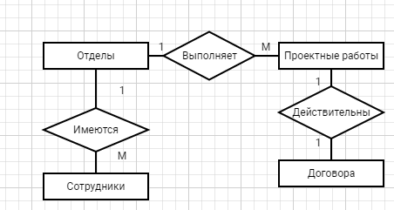

ProjectOrganization